🇲🇴 澳门家庭旅行攻略
6人家庭 · 2天1夜 · 威尼斯人出发
2026年8月23日-25日

👨‍👩‍👧‍👦 3大人 + 2老人 + 1小孩
🏨 住宿：威尼斯人
✈️ 23日晚抵达 · 24/25日游玩
🚌 交通：的士为主 + 公交为辅 + 步行

📅 每日主题概览
时段 | 24日（澳门半岛） | 25日（氹仔+路氹）
上午 | 古迹 + 高空景观 | 葡式生活 + 风景
下午 | 老城 + 人文 | 度假酒店 + 缆车
晚上 | 酒店夜景 | 路氹夜景

🗓️ Day 1 · 8月24日（周一）· 澳门半岛 南→北

序号 | 时间 | 地点 | 备注/说明
1 | 09:50 | 威尼斯人 | 出发
2 | 10:20-11:00 | 妈阁庙 | 免费·世界遗产·30-40min
3 | 11:30-13:00 | 澳门旅游塔 | 观光层·室内避雨
4 | 13:00-14:00 | 午餐·澳门塔附近 | 午餐休息
5 | 14:15-14:45 | 南湾湖 | 免费·看城市湖景
6 | 15:00-15:40 | 议事亭前地 | 免费·世界遗产·步行区
7 | 15:40-16:00 | 玫瑰圣母堂 | 免费·快速参观
8 | 16:20-17:00 | 大三巴牌坊 | 免费·含恋爱巷/哪咤庙
9 | 17:00-17:40 | 大炮台 | 晴天A·城市全景
10 | 18:00-19:30 | 晚餐·大三巴附近 | 葡国菜/本地餐厅
11 | 20:30-22:00 | 威尼斯人·夜游 | 巴黎人+伦敦人夜景

📍 路线地图
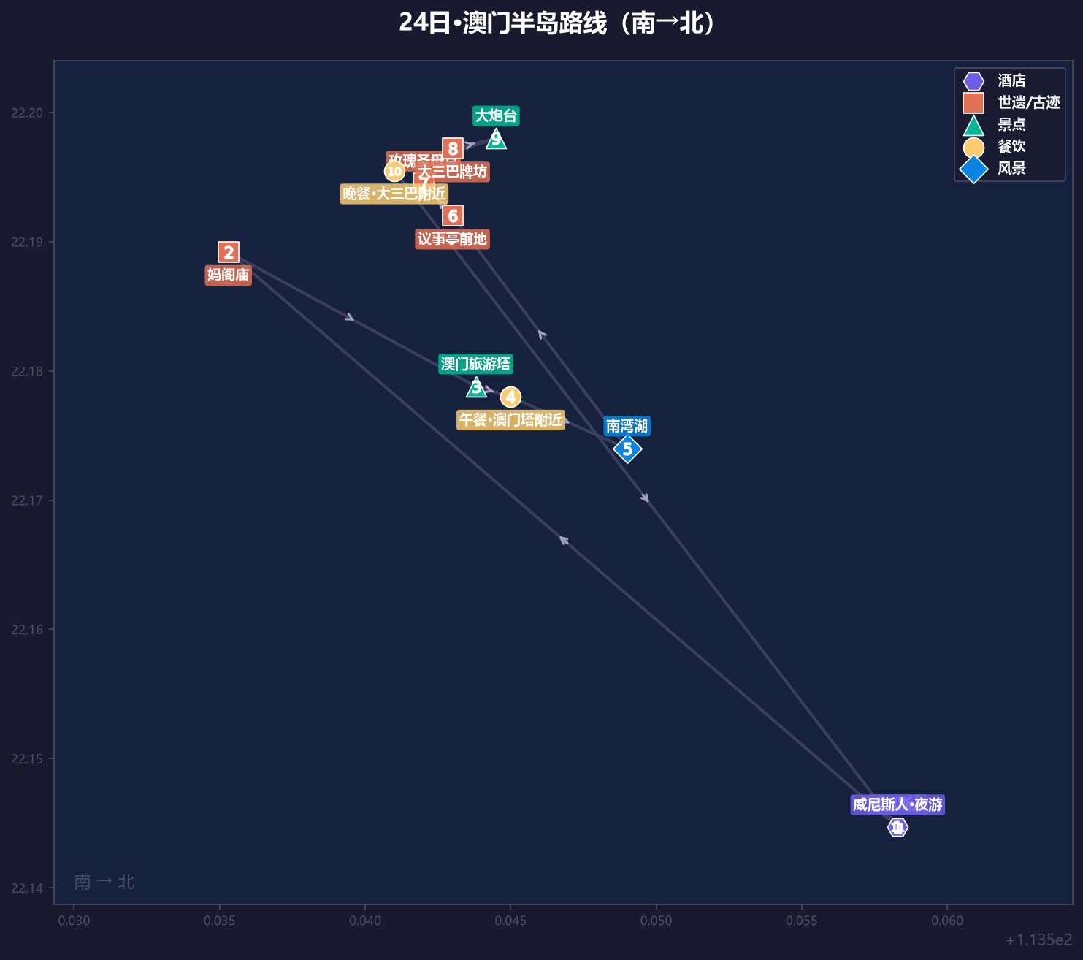

🏛️ 景点详情
▶ 威尼斯人 ⏰ 09:50
出发
▶ 妈阁庙 ⏰ 10:20-11:00
免费·世界遗产·30-40min
▶ 澳门旅游塔 ⏰ 11:30-13:00
观光层·室内避雨
▶ 南湾湖 ⏰ 14:15-14:45
免费·看城市湖景
▶ 议事亭前地 ⏰ 15:00-15:40
免费·世界遗产·步行区
▶ 玫瑰圣母堂 ⏰ 15:40-16:00
免费·快速参观
▶ 大三巴牌坊 ⏰ 16:20-17:00
免费·含恋爱巷/哪咤庙
▶ 大炮台 ⏰ 17:00-17:40
晴天A·城市全景
▶ 威尼斯人·夜游 ⏰ 20:30-22:00
巴黎人+伦敦人夜景

🗓️ Day 2 · 8月25日（周二）· 氹仔 + 路氹

序号 | 时间 | 地点 | 备注/说明
1 | 10:15 | 威尼斯人 | 出发·步行
2 | 10:30-11:30 | 官也街 | 小吃·手信·葡挞
3 | 11:30-11:40 | 嘉模圣母堂 | 免费·步行可达
4 | 12:00-13:00 | 龙环葡韵 | 澳门八景·葡式建筑群
5 | 13:00-14:00 | 午餐 | 预约坐得舒服的餐厅
6 | 14:00-15:30 | 威尼斯人·午休 | ★关键休息·老人睡觉
7 | 16:00-17:00 | 永利皇宫 | 湖景·花艺·SkyCab
8 | 17:30-18:30 | 银河 | 建筑·甜品·休息
9 | 19:00-19:30 | 巴黎人 | 巴黎铁塔夜景
10 | 19:30-20:00 | 伦敦人 | 大本钟·英伦建筑
11 | 20:00-21:00 | 晚餐·路氹 | 伦敦人/威尼斯人内
12 | 21:00 | 威尼斯人 | 回酒店

📍 路线地图
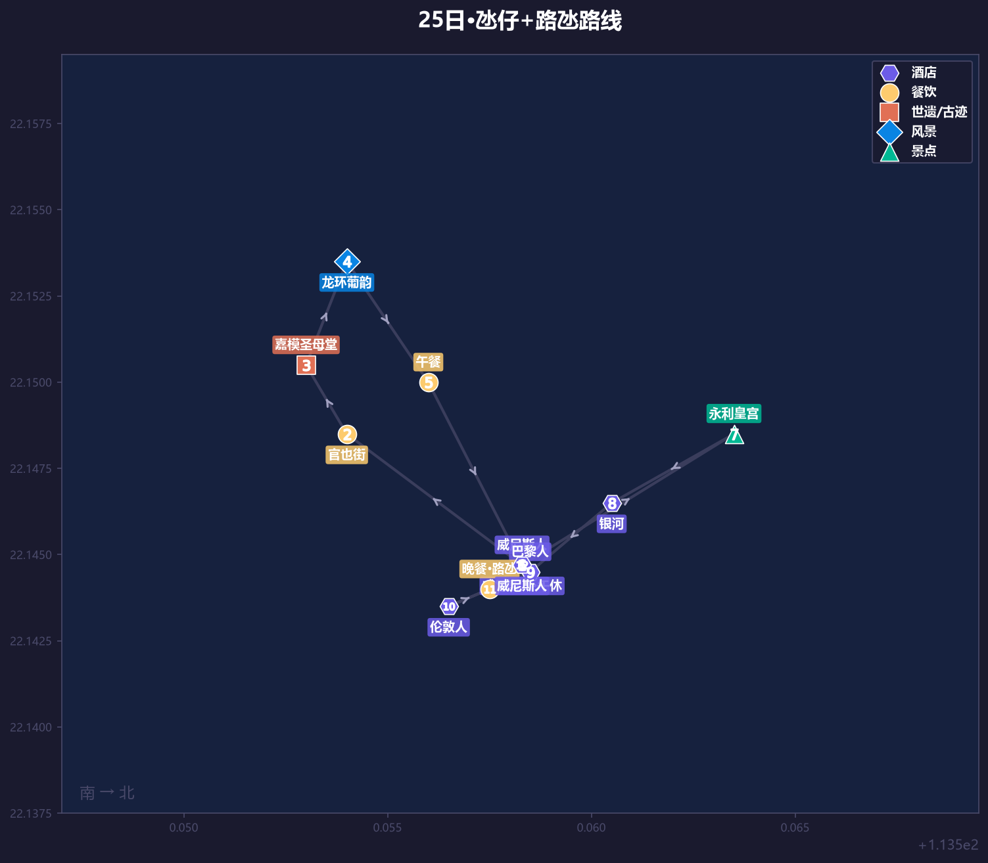

🏛️ 景点详情
▶ 威尼斯人 ⏰ 10:15
出发·步行
▶ 嘉模圣母堂 ⏰ 11:30-11:40
免费·步行可达
▶ 龙环葡韵 ⏰ 12:00-13:00
澳门八景·葡式建筑群
▶ 威尼斯人·午休 ⏰ 14:00-15:30
★关键休息·老人睡觉
▶ 永利皇宫 ⏰ 16:00-17:00
湖景·花艺·SkyCab
▶ 银河 ⏰ 17:30-18:30
建筑·甜品·休息
▶ 巴黎人 ⏰ 19:00-19:30
巴黎铁塔夜景
▶ 伦敦人 ⏰ 19:30-20:00
大本钟·英伦建筑
▶ 威尼斯人 ⏰ 21:00
回酒店

🌧️ 天气备选方案（A/B/C）
以下为关键时段的晴天/雨天/暴雨三套方案，随时切换：
时段 | ☀️ 晴天 | 🌧️ 下雨 | ⛈️ 暴雨
24日下午 | 南湾湖→议事亭→大三巴→大炮台 | 澳门塔→室内餐厅→议事亭短逛→大三巴→澳门博物馆 | 澳门塔→室内商场→威尼斯人
25日上午 | 官也街→嘉模圣母堂→龙环葡韵→湿地 | 官也街→室内商业区→午餐 | -
25日下午 | 永利→SkyCab→银河→巴黎人→伦敦人 | 永利室内→银河→巴黎人→伦敦人 | 永利室内→威尼斯人→巴黎人→伦敦人

🚕 交通指南
6人家庭出行，交通优先级排序：
优先级 | 方式 | 说明
🥇 | 🏨 酒店免费接驳 | 免费、舒服
🥈 | 🚕 6人特别的士 | 6人一起走
🥉 | 🚕 普通的士 ×2 | 6人特别的士叫不到时
4️⃣ | 🚌 公交 | 天气好+不赶时间
5️⃣ | 🚶 步行 | 景点间很近时

⚠️ 注意：24/25号是周一/周二，不依赖21AT/26AT周末特别线路
🏨 威尼斯人提供机场/码头/关闸免费穿梭巴士

⭐ 必去景点TOP 10
如天气极差需砍行程，按此优先级保留：
优先级 | 景点 | 说明
⭐⭐⭐⭐⭐ | 澳门旅游塔
⭐⭐⭐⭐⭐ | 大三巴牌坊
⭐⭐⭐⭐⭐ | 议事亭前地
⭐⭐⭐⭐⭐ | 官也街
⭐⭐⭐⭐⭐ | 龙环葡韵
⭐⭐⭐⭐ | 妈阁庙
⭐⭐⭐⭐ | 永利皇宫
⭐⭐⭐⭐ | 巴黎人
⭐⭐⭐⭐ | 伦敦人
⭐⭐⭐⭐ | 银河

💡 大炮台、南湾湖、SkyCab、湿地属于「天气好就赚到」类型，不强求

